Информация
о проведении всеказахстанского урока «Доверие 111»
Дата проведения: 23-24 ноября 2017 года
Место проведения: КГУ «ОСШ № 1 им.М.Горького»
Согласно Концепции проведения всеказахстанского урока «Доверие 111», с целью повышения узнаваемости о функционировании Национального телефона доверия 111 для детей и молодежи, а также уровня доверия среди детей и подростков к телефону доверия как услугу экстренной консультативной, психологической и юридической помощи в школе организована работа, а именно:
- Оформлен информационный стенд, где размещен Логотип Уполномоченного по правам ребенка, информация об Уполномоченном по правам ребенка, логотип телефона доверия 111.
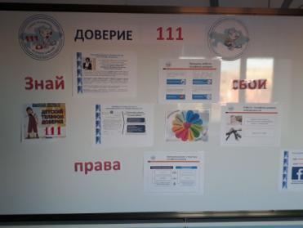

- Также в эти дни классными руководителями, учителями самопознания в 29 классах с охватом 720 учащихся прошли классные часы, час общения с приглашением представителей родительской общественности. На этих мероприятиях учащиеся и родители, информированы о деятельности кампании, функционировании телефона доверия «111». Узнали в каких случаях, можно обращаться по телефону доверия.
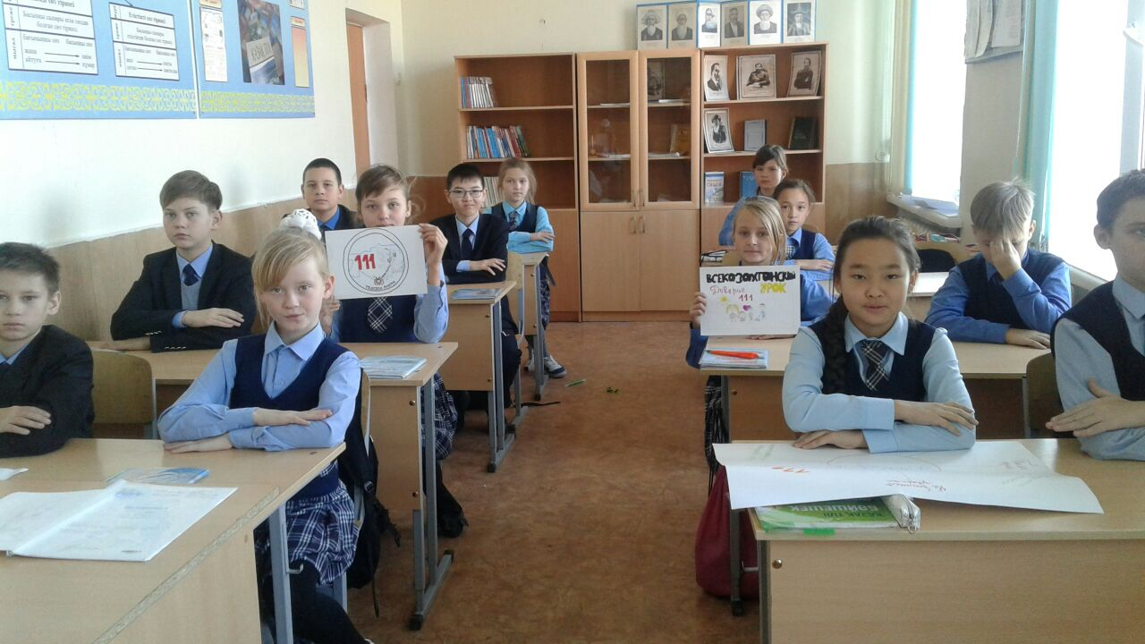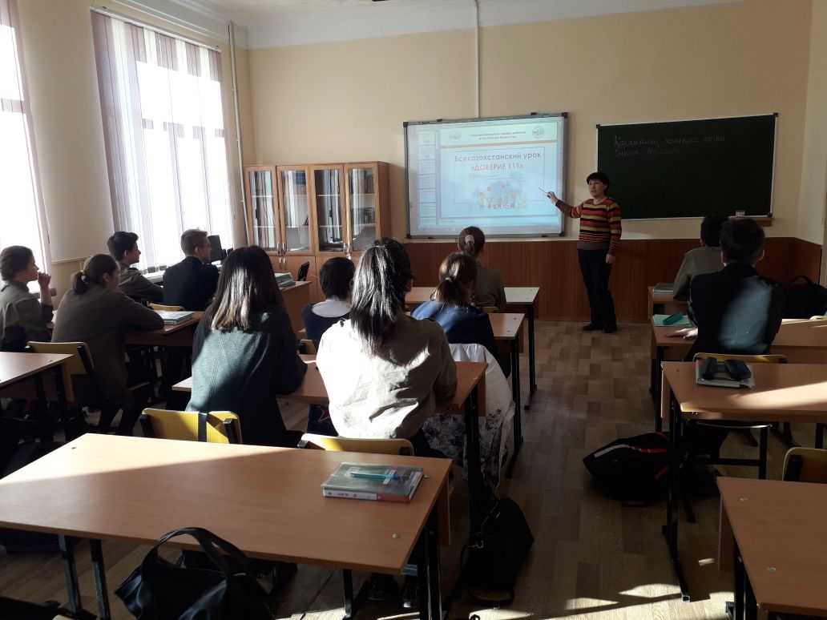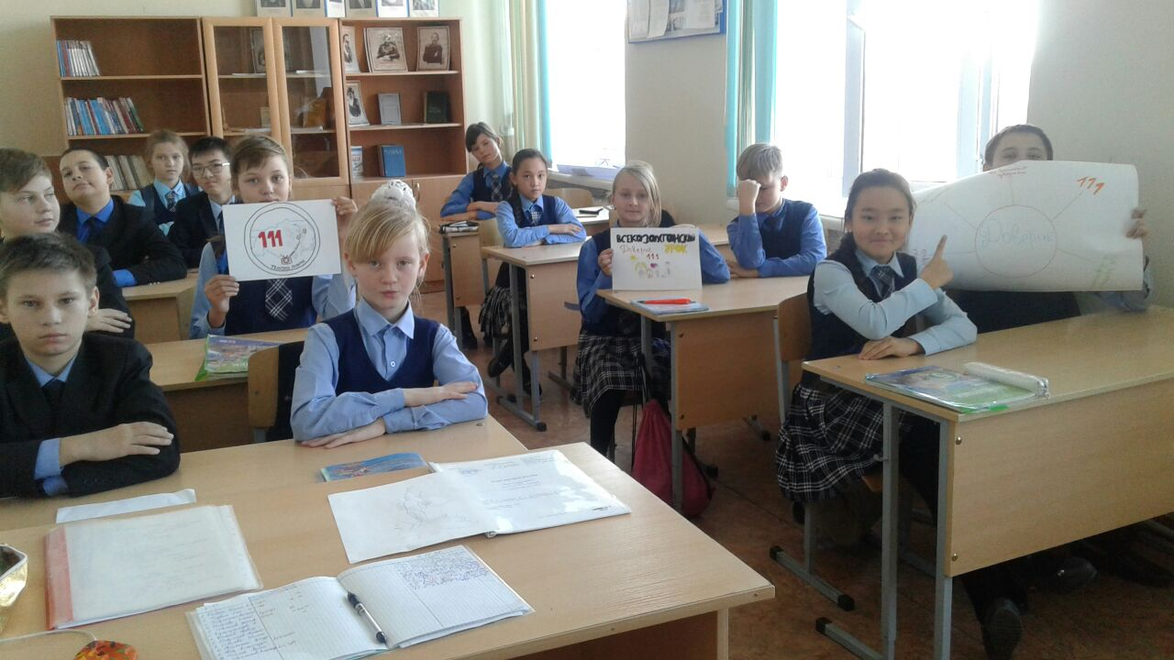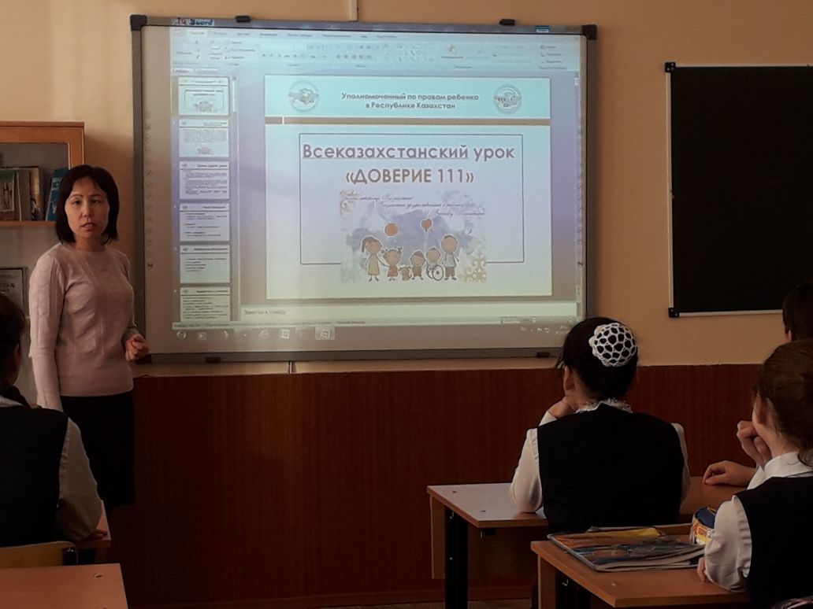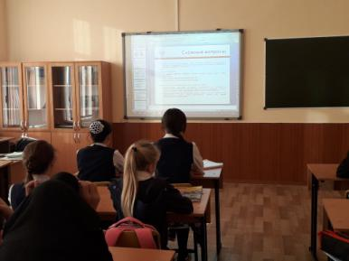
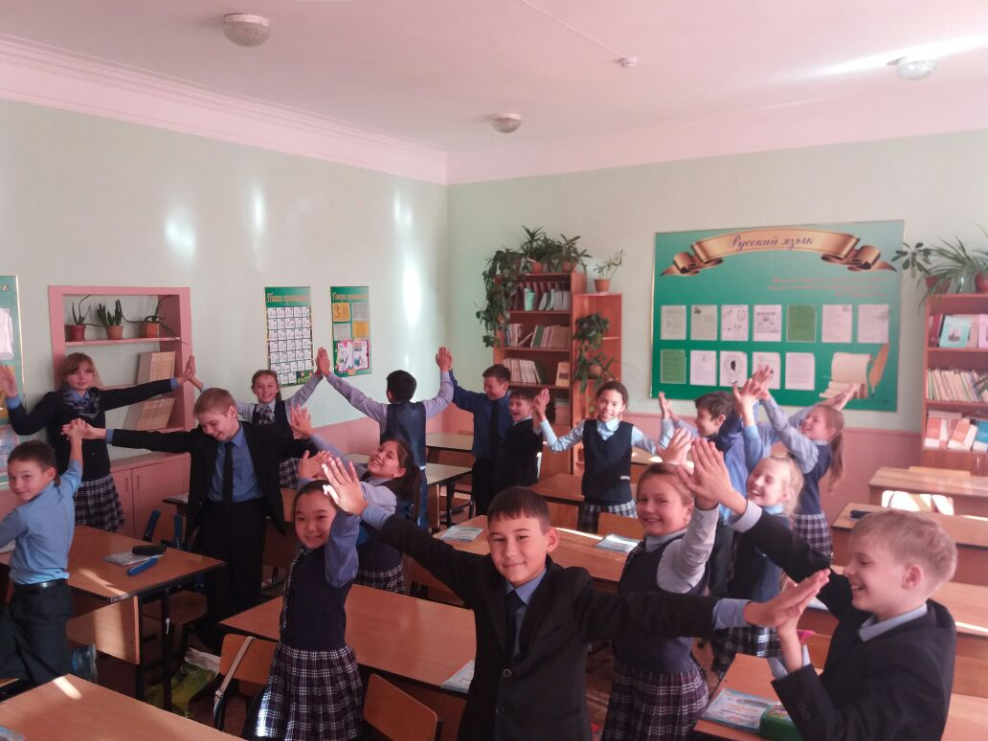
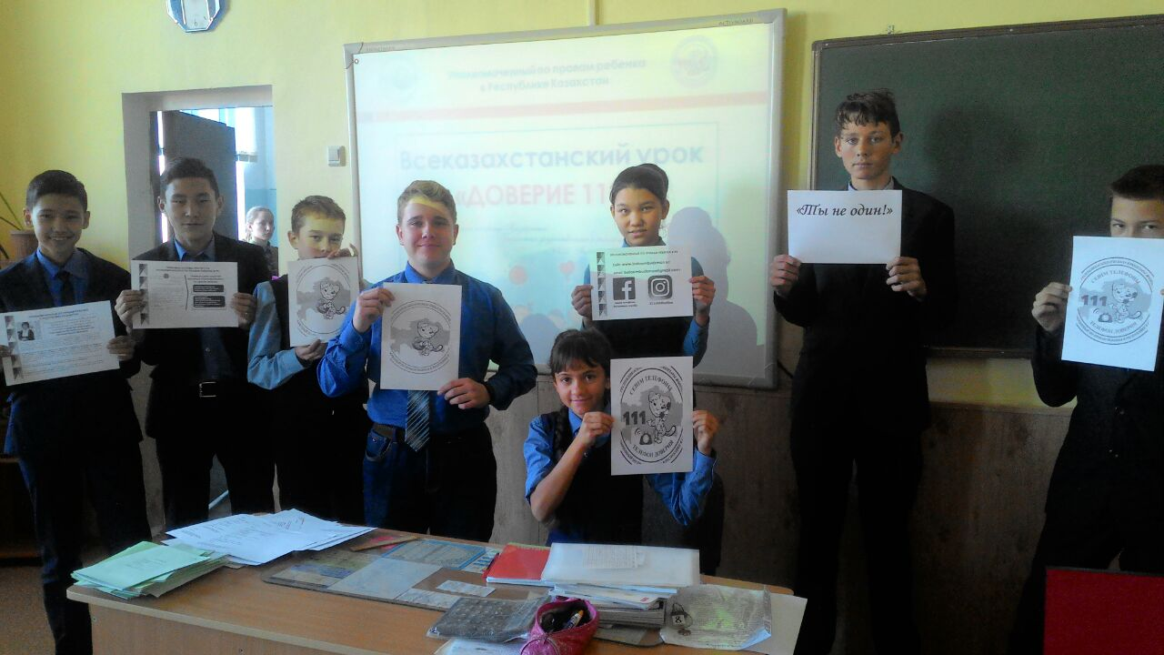
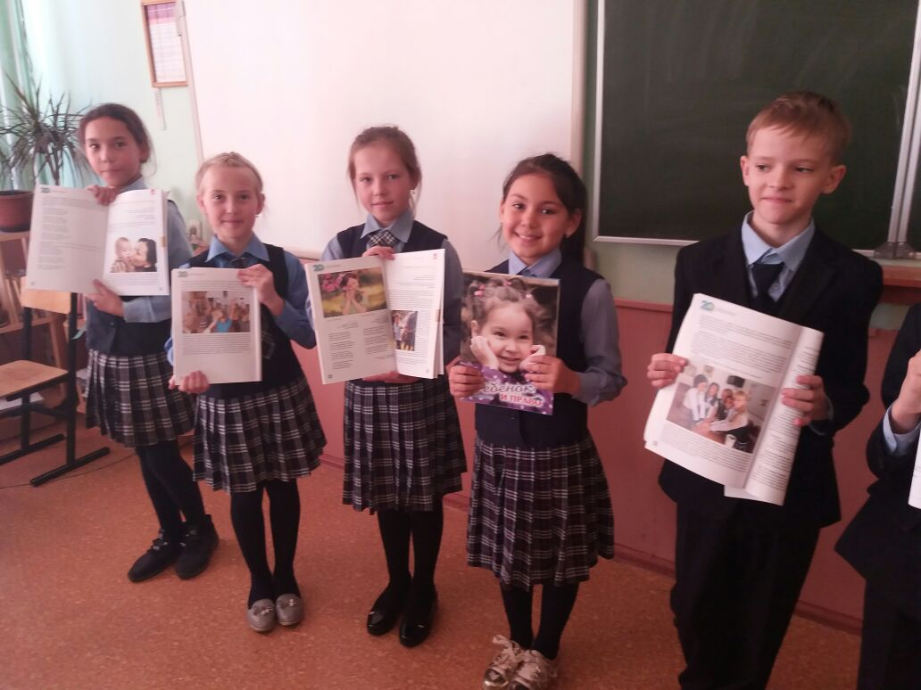
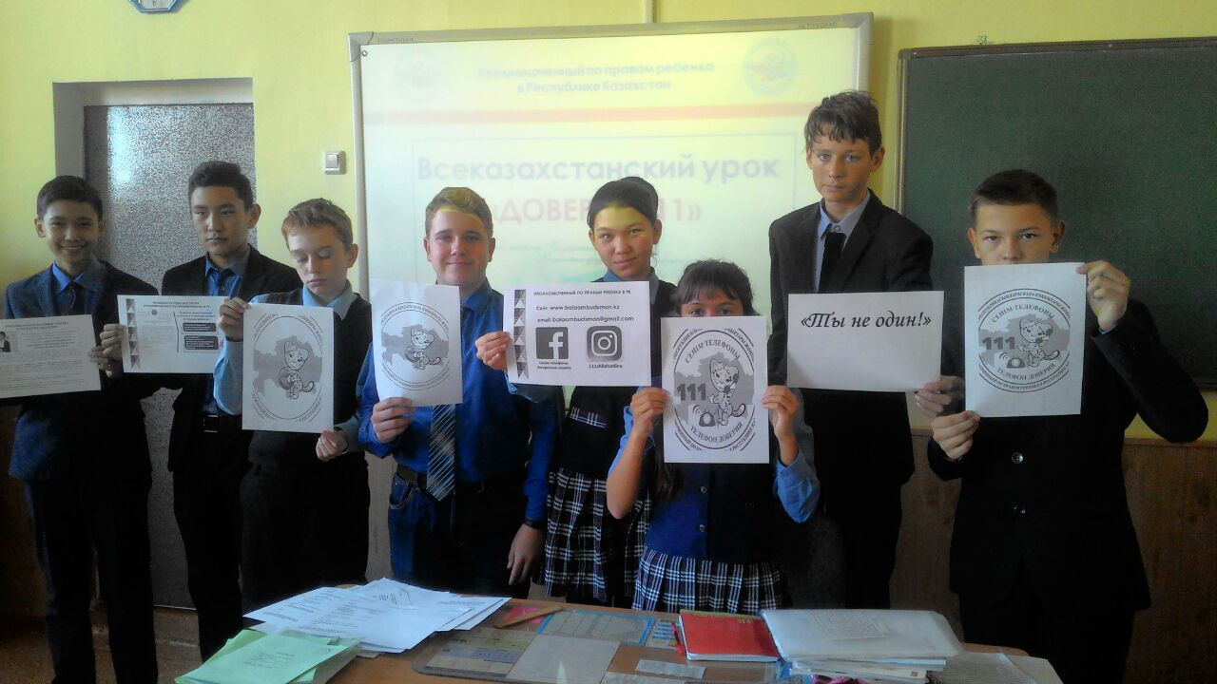

исп.Бейсекеева З.Р
87024686952

